Kaimo paukščių populiacijų indikatorius reikšmių daugiametė dinamika

Turint paskaičiuotus KPPI paukščių rūšių populiacijų metinius indeksus, galima nustatyti ir integruoto statistinio rodiklio – kaimo paukščių populiacijų indikatoriaus (KPPI) reikšmes.
Žemiau teikiame Lietuvos kaimo paukščių populiacijų indikatorių už 1994-2011 ir už 2000-2011 metus. Du laikotarpius išskyrėme ir analizuojame atskirai atsižvelgdami į Užsakovas norą pateikti indikatoriaus kitimo kreivę nuo 2000 m. (Sutarties 5.1.3 punktas).
Kaip jau buvo minėta aukščiau, nepakanka duomenų apie trijų KPPI rūšių populiacijų dinamiką 1985-1993 m., todėl šiam laikotarpiui šis rodiklis nebuvo skaičiuojamas.
Iš kaimo paukščių populiacijų indikatoriaus daugiametės (18 m.) kreivės (1 pav.) matyti, kad jo reikšmė atskirais metai varijavo intervale nuo +40 proc. iki -18 proc. Paukščių populiacijų būklės bendras gerėjimas tęsėsi iki 2000 m. 2001 ir 2002 metai paukščiams buvo labai nepalankūs. Nuo 2003 metų iki dabar besitęsiantį pakankamai tolygų bendrą populiacijų mažėjimą reikėtų laikyti tikrosios vis labiau neigiamai pasireiškiančio žemės ūkio veiklos poveikio paukščiams ir visai biologinei įvairovei iliustracija.

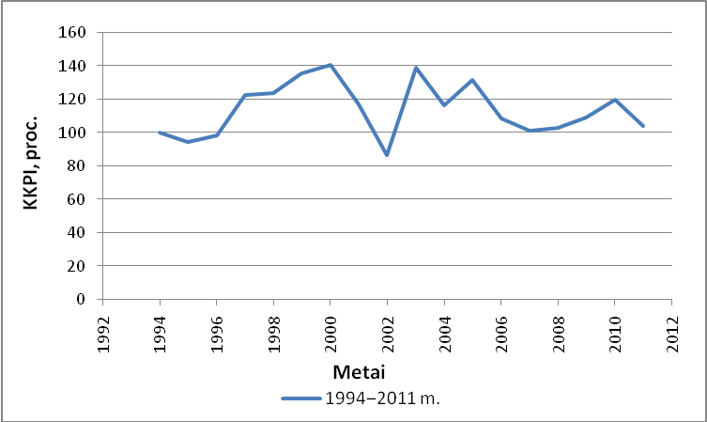
1 pav. Lietuvos kaimo paukščių populiacijų indikatoriaus ilgalaikė (18 metų) dinamika. Šaltinis: LOD.

Iš kaimo paukščių populiacijų indikatoriaus kreivės už trumpesnį laikotarpį (12 m.; 2 pav.) matyti, kad jo reikšmė sumažėjo (per pirmuosius dvejus metus net iki -40 proc.). 2011 m.,

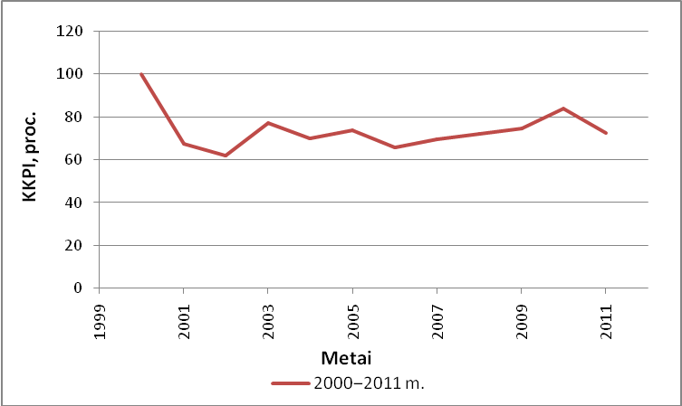
2 pav. Lietuvos kaimo paukščių populiacijų indikatoriaus ilgalaikė (12 metų) dinamika. Šaltinis: LOD.

lyginant su 2000 m., indikatoriaus reikšmė sumažėjo 24 procentiniais punktais. Iš to reikia daryti išvadą, jog analogiškai pablogėjo ir paukščių populiacijų bei biologinės įvairovės būklė.
Tam tikros papildomos informacijos duoda kaimo paukščių populiacijų indikatoriaus kreivių už skirtingus laikotarpius sugretinimas viename paveiksle (3 pav.). Iš šio paveikslo matyti, kad

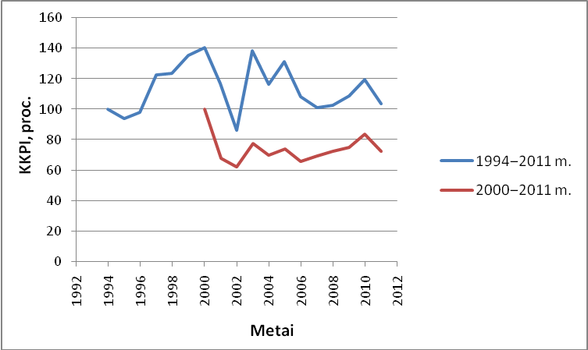

3 pav. Lietuvos kaimo paukščių populiacijų indikatoriaus reikšmių dinamika skirtingais laikotarpiais. Šaltinis: LOD.

lyginamų kreivių forma yra beveik analogiška, tačiau jos labiausiai skiriasi „pradinės padėties“ reikšmėmis. Pvz., šiuo konkrečiu atveju kreivė už 1994-2011 m. leidžia daryti išvadą, rodo, jog paukščių populiacijų būklė faktiškai nepablogėjo. Tuo tarpu kreivė už 2000-2011 m netiesiogiai iliustruoja, jog šiuo laikotarpiu paukščių populiacijų būklė ženkliai pablogėjo.

